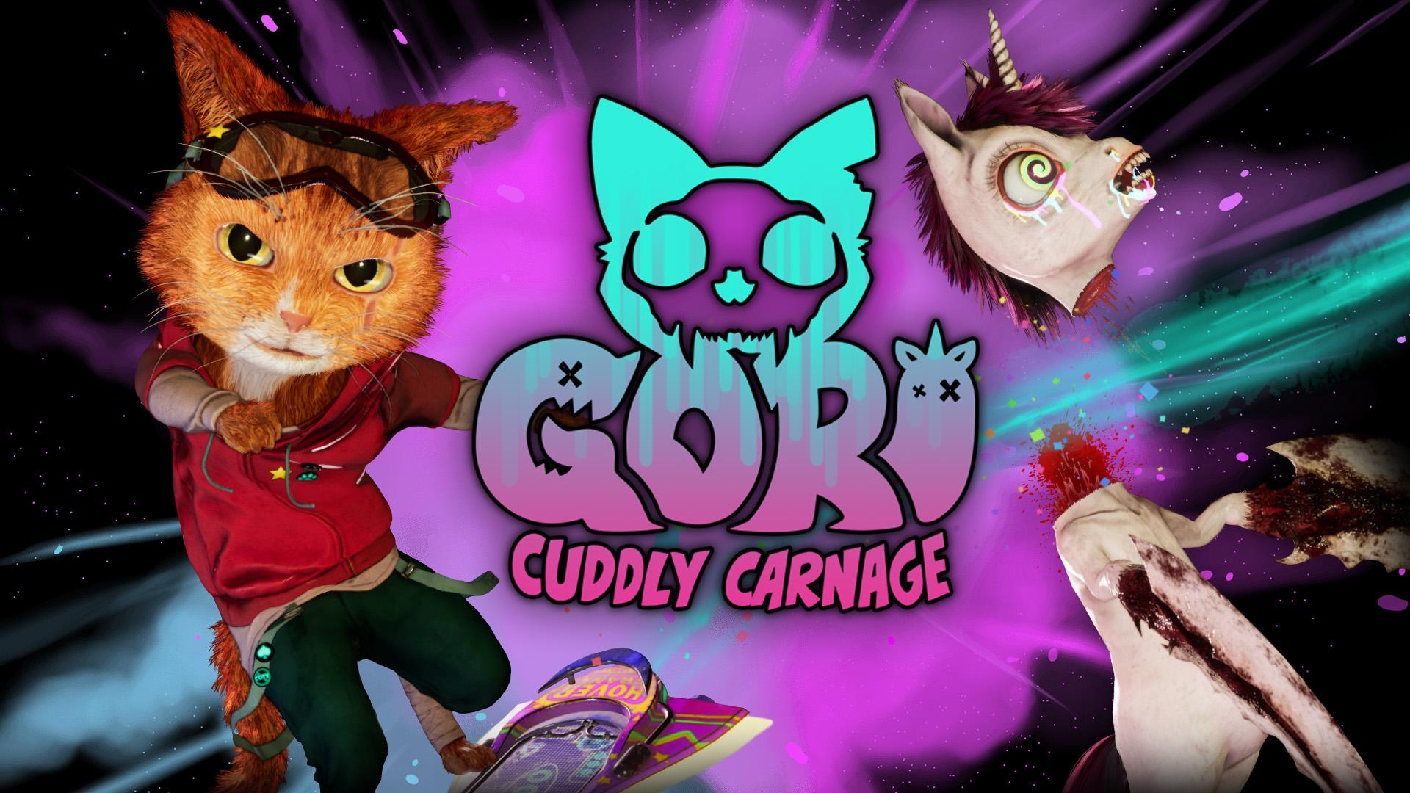

Gori: Cuddly Carnage macht 2023 seinen Kickflip auf die Nintendo Switch, PlayStation und Xbox

Die neue Demo ist ab heute im Rahmen des „Steam-Schlagabtausch“-Events verfügbar, zusammen mit einem brandneuen Gameplay-Trailer, der Radi-claws Fähigkeiten im Hack-’n’-Slash-Abenteuer zeigt

Watford, Großbritannien – 20. September 2022: Publisher Wired Productions und Entwickler Angry Demon Studio gaben heute bekannt, dass das knuffige Skate’n’Slash Gori: Cuddly Carnage neben dem PC-Release im Jahr 2023 auch für Nintendo Switch, PlayStation 4, PlayStation 5 und die Xbox-Gerätefamilie erscheint. Die Spieler können als Teil des „Steam Bash Bash“ eine neue spielbare Demo testen.

Das mit der Unreal Engine 5 entwickelte und mit dem Epic MegaGrant ausgezeichnete Gori: Cuddly Carnage ist ein Hack-’n’-Slash-Abenteuer aus der Third-Person-Perspektive, das in einer futuristischen Neonwelt voller extremer, mutierter Spielzeuge spielt. Man spielt den liebenswerten Katzenhelden Gori auf einem absolut tödlichen Hoverboard, um die knuddelige Crew vor der sicheren Katzenkatastrophe zu retten. Erlebe im brandneuen Trailer unten, auf welche actiongeladenen Fähigkeiten sich die Spieler in Gori: Cuddly Carnage freuen können.

Hier geht’s zum Ankündigungstrailer:
https://youtu.be/6roRGMTjkko

Auch der offizielle Discord-Server zu Gori: Cuddly Carnage geht heute online und bietet besonders exklusive Inhalte, die nirgendwo anders gefunden werden können. Sprich direkt mit den Entwicklern von Angry Demon Studio, den wilden Köpfen hinter der verdrehten und mit Spielzeug gefüllten Welt von Gori: Cuddly Carnage, und sei der Erste in der Warteschlange, wenn die geschlossene Beta angekündigt wird!

„Wir freuen uns, ankündigen zu können, dass unser liebenswerter Held Gori im Jahr 2023 seinen Weg auf die Konsolen finden wird, und wir hoffen, dass wir unsere Spieler damit zum Schnurren bringen!“, kommentierte John Kalderon, CEO von Angry Demon Studio. „Wir hoffen, dass den Spielern der brandneue Trailer gefällt und sie einen tieferen Einblick in die intensiven Hoverboard-Kämpfe unserer bezaubernden, aber tödlichen Welt von Gori: Cuddly Carnage erhalten!“

„Wir sind sehr darüber begeistert, dass Gori: Cuddly Carnage 2023 sowohl für Konsolen als auch für den PC erscheinen wird“, kommentierte Neil Broadhead, Marketingleiter bei Wired Productions. „Die Steam-Demo für unser actiongeladenes Spiel voller Zerstörung und brutaler Kämpfe ist ab sofort verfügbar – und wir können die Reaktionen der Spieler kaum erwarten!“

Gori: Cuddly Carnage erscheint 2023 für PC, Nintendo Switch, PlayStation 4, PlayStation 5, Xbox Series X|S und Xbox One.

Weitere Informationen gibt es unter: https://wiredproductions.com/games/gori-cuddly-carnage/. Folge Gori: Cuddly Carnage auf Twitter, tritt dem offiziellen Discord-Server bei und pack dir das Spiel auf deine Steam-Wunschliste.

Sämtliche Assets gibt es hier: https://media.wiredproductions.com/games/gori-cuddly-carnage/

PR-Kontakte:

Renaissance PR
Stefano Petrullo – Renaissance PR
stefano@renaissancepr.biz
+44 (0) 7828 692 315

Greg Jones – Renaissance PR
greg@renaissancepr.biz
+44 (0) 7867 788 079

Gabrielle Hibberd – Renaissance PR
gabrielle@renaissancepr.biz
+44 (0) 7429 046 311

Wired Productions
Tegan Kenney & Anastasia Denisova
press@wiredproductions.com

###

Über Wired Productions
Wired Productions ist ein unabhängiger Videospiel-Publisher mit Sitz in Watford, Großbritannien. Wired hat bereits preisgekrönte Titel für alle wichtigen Plattformen produziert und veröffentlicht, und ihre Spiele sind so konzipiert, dass sie ihrem Motto gerecht werden: „Angetrieben von Leidenschaft.“ Das Unternehmen bringt Spiele sowohl in physischer als auch in digitaler Form auf den Markt. Zu den bemerkenswerten neuesten Veröffentlichungen gehören Arcade Paradise, Martha Is Dead, The Falconeer, Deliver Us The Moon. Kommende Veröffentlichungen sind unter anderem: Tin Hearts, Tiny Troopers: Global Ops, The Last Worker, Gori: Cuddly Carnage, Hotel Architect und The Falconeer: Bulwark.
Wired Unplugged gewährt einen noch tieferen Einblick in die Welt von Wired: http://wired.gg/wiredlive
Die Wired-Community: Wired Live | Twitter | Discord | YouTube | Twitch

Über Angry Demon Studio

Angry Demon Studio ist ein unabhängiger Spieleentwickler mit Sitz in Skövde, Schweden, der sich darauf konzentriert, qualitativ hochwertige, adrenalingeladene Erlebnisse zu schaffen und die Grenzen dessen, was in der Spieleentwicklung im kleinen Rahmen möglich ist, neu zu definieren. Der Debüt-Titel Unforgiving – a Northern Hymn war ein unvergessliches Stück nordischen Folk-Horrors. Das Team hat diese Thematik in Apsulov: End of Gods mit einer beeindruckenden Vision des zukünftigen Wikingerterrors weiter aufgegriffen und arbeitet derzeit hart an dem innovativen, gewalttätigen und niedlichen Skate-and-Slasher Gori: Cuddly Carnage.

Weitere Informationen werden auf dem Twitter-Profil von ADS und auf https://angrydemonstudio.com/ veröffentlicht.

